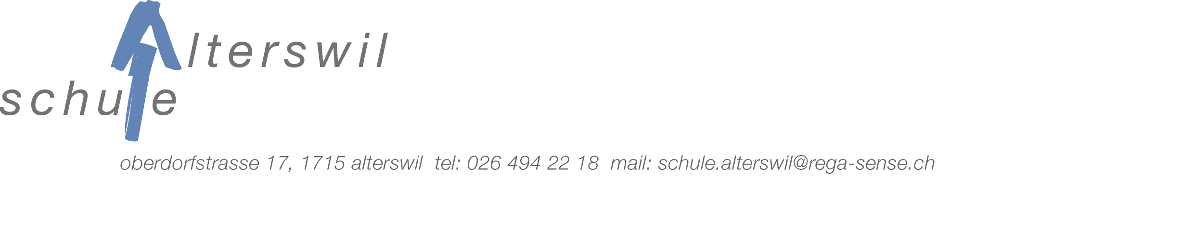

PERSÖNLICHE ERKLÄRUNG (vor dem 11. Mai 2020 zurückschicken)

Besonders gefährdete/-r Schüler/-in oder mit einer besonders gefährdeten Person in einem Haushalt lebend
(Art. 10b Abs. 2 und 3 der Verordnung 2 COVID-19)

Name und Vorname des/der Schülers/-in :

Geburtsdatum des/der Schülers/-in :

Mit seiner/ihrer Unterschrift bestätigt der/die gesetzliche Vertreter/-in, dass sein/ihr Kind:

eine besonders gefährdete Person ist

mit einer besonders gefährdeten Person in einem Haushalt lebt

Name und Vorname des/der gesetzlichen Vertreters/-in:

Ort und Datum:

Unterschrift des/der gesetzlichen Vertreters/-in:

Das ärztliche Attest muss bis am 25. Mai 2020 eingereicht werden.

